Persbericht, 12 februari 2024

Première Talking Hands van Het Filiaal theatermakers poëtisch muziektheater met een handje absurdisme

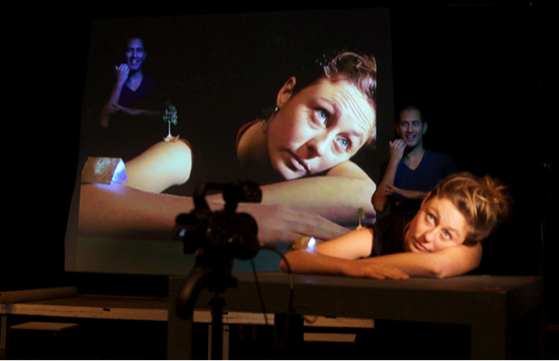
Foto: Sjoerd Derine

Op zondag 24 maart gaat Talking Hands van Het Filiaal theatermakers in première in Podium Hoge Woerd in Utrecht. Deze familievoorstelling is van 10 maart tot en met 16 mei te zien in de Nederlandse theaters. De voorstelling is geschikt voor iedereen vanaf 9 jaar of je nu wel of niet gebarentaal beheerst.

Talking Hands is een cross-over voorstelling, waarin Nederlandse Gebarentaal (NGT) op een bijzondere manier wordt geïntegreerd, met een veelzijdige cast. Zo is de tolk NGT ook opgeleid in musicaltheater en zijn de acteurs even handig voor als achter de camera’s. Interessante details worden live voor je neus gefilmd en groot geprojecteerd. Ud-speelster Jawa Manla zingt de sterren van de hemel. Haar Arabische klanken vloeien samen met de (elektronische) muziek van Gábor Tarján. Kortom: vijf mensen met hele verschillende achtergronden die samenwerken als vijf vingers aan één hand.

De voorstelling is niet alleen voor een doof- en slechthorend publiek, maar voor iedereen.
Het is wel een uitgelezen kans voor families om met een doof of slechthorend gezinslid gezamenlijk naar het theater te komen. Mauricio de Kok: ‘Het is fijn dat ik direct de vertaling kan maken voor doven en slechthorenden, maar de schoonheid van de gebarentaal is voor het horende publiek zeker zo indrukwekkend om te zien.’

Talking Hands speelt door het hele land van 10 maart t/m 16 mei. Op hetfiliaal.nl vind je alle informatie.

Agenda Talking Hands (9+)
zo 10 mrt 15:30 uur –TR25 Schouwburg, Rotterdam
Zo 17 mrt 16:00 uur – Parktheater Eindhoven
Zo 24 mrt 15:00 uur – Podium Hoge Woerd, Utrecht Première
Vrij 5 apr 19:30 uur – De Krakeling, Amsterdam
Zo 7 apr 15:30 uur – Schouwburg Concertzaal Tilburg
Zo 14 apr 16:00 uur – De Lieve Vrouw, Amersfoort
Vrij 19 apr 19:30 uur – Theater aan het Spui, Den Haag
Zo 21 apr 12:00 uur – De Kom, Nieuwegein
Zo 28 apr 15:30 uur – Theater de Meervaart, Amsterdam
Di 30 apr 16:00 & 19:00 uur – Stadsschouwburg Utrecht
Wo 1 mei 19:00 uur Orpheus, Apeldoorn
Do 16 mei 19:30 uur Schuur, Haarlem (dernière)

Talking Hands speelt ook 23 schoolvoorstellingen in het theater

Credits Talking Hands
Tekst en regie Monique Corvers | Compositie Gábor Tarján i.s.m. Jawa Manla |
Spel, muziek, video en Nederlandse Gebarentaal: Eileen Graham, Barend van Daal, Gábor Tarjan, Jawa Manla en Mauricio de Kok |
Decorontwerp Hiske de Goeje | Object- en kostuumontwerp Eva Arends | Lichtontwerp Alaa Minawi | Bewegingscoach Sassan Saghar Yaghmai | Techniek Douwe Bulten en Brian Dekker/Bauke Moerman | Decorbouw Jasper Brouwer | Technische voorbereiding Jeroen Hoekstra en Joris Visee | Regieassistent Brian Verhagen. Met dank aan Ramses Graus

Noot voor de pers
De makers en cast staan open voor een interview. Neem daarvoor contact op de afdeling marketing communicatie:
Frederique Josemans, frederique@hetfiliaal.nl - 06 395 88868.
Petra Wolf, petra@hetfiliaal.nl - 06 22894614.
Pers is van harte uitgenodigd om bij de première aanwezig te zijn op 24 maart in Podium Hoge Woerd in Utrecht om 15.00 uur. Aanmelden kan via onderstaande button.

Scènefoto’s en de trailer zijn te downloaden op onze website hetfiliaal.nl/pers

Het Filiaal theatermakers is het Utrechts jeugdtheatergezelschap dat voorstellingen maakt voor de hele familie. Ze spelen in theaters, schouwburgen en op scholen. De voorstellingen zitten vol verbeeldingskracht. Het Filiaal laat niet alleen zien wàt ze maakt, maar ook hoe zij het maakt. Die transparantie prikkelt de verbeeldingskracht. Dat doen ze interdisciplinair met spel, (live)muziek, zang, poppen, objecten en (live video) beeld. Ze reizen nationaal en internationaal, van Groningen tot Goes en van Sydney tot Shanghai.

